6. Resultats:

1. 4

2. 6

3. 7,4

4. 38

5. 4,5

6. true

7. true

8. 6,75

9. 35

10. true

11. true

12. true

13. true

14. false

15. true

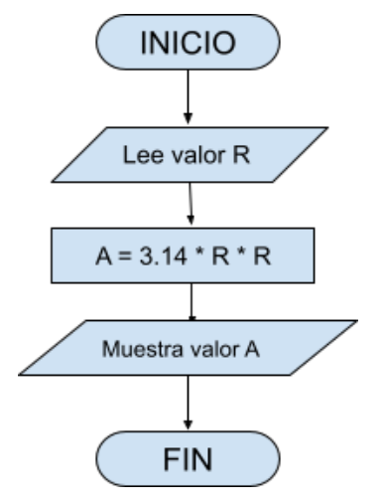7.

A= 12.56

R = 2

A= 3.14 \*2\*2

Se mostra A = 12.56